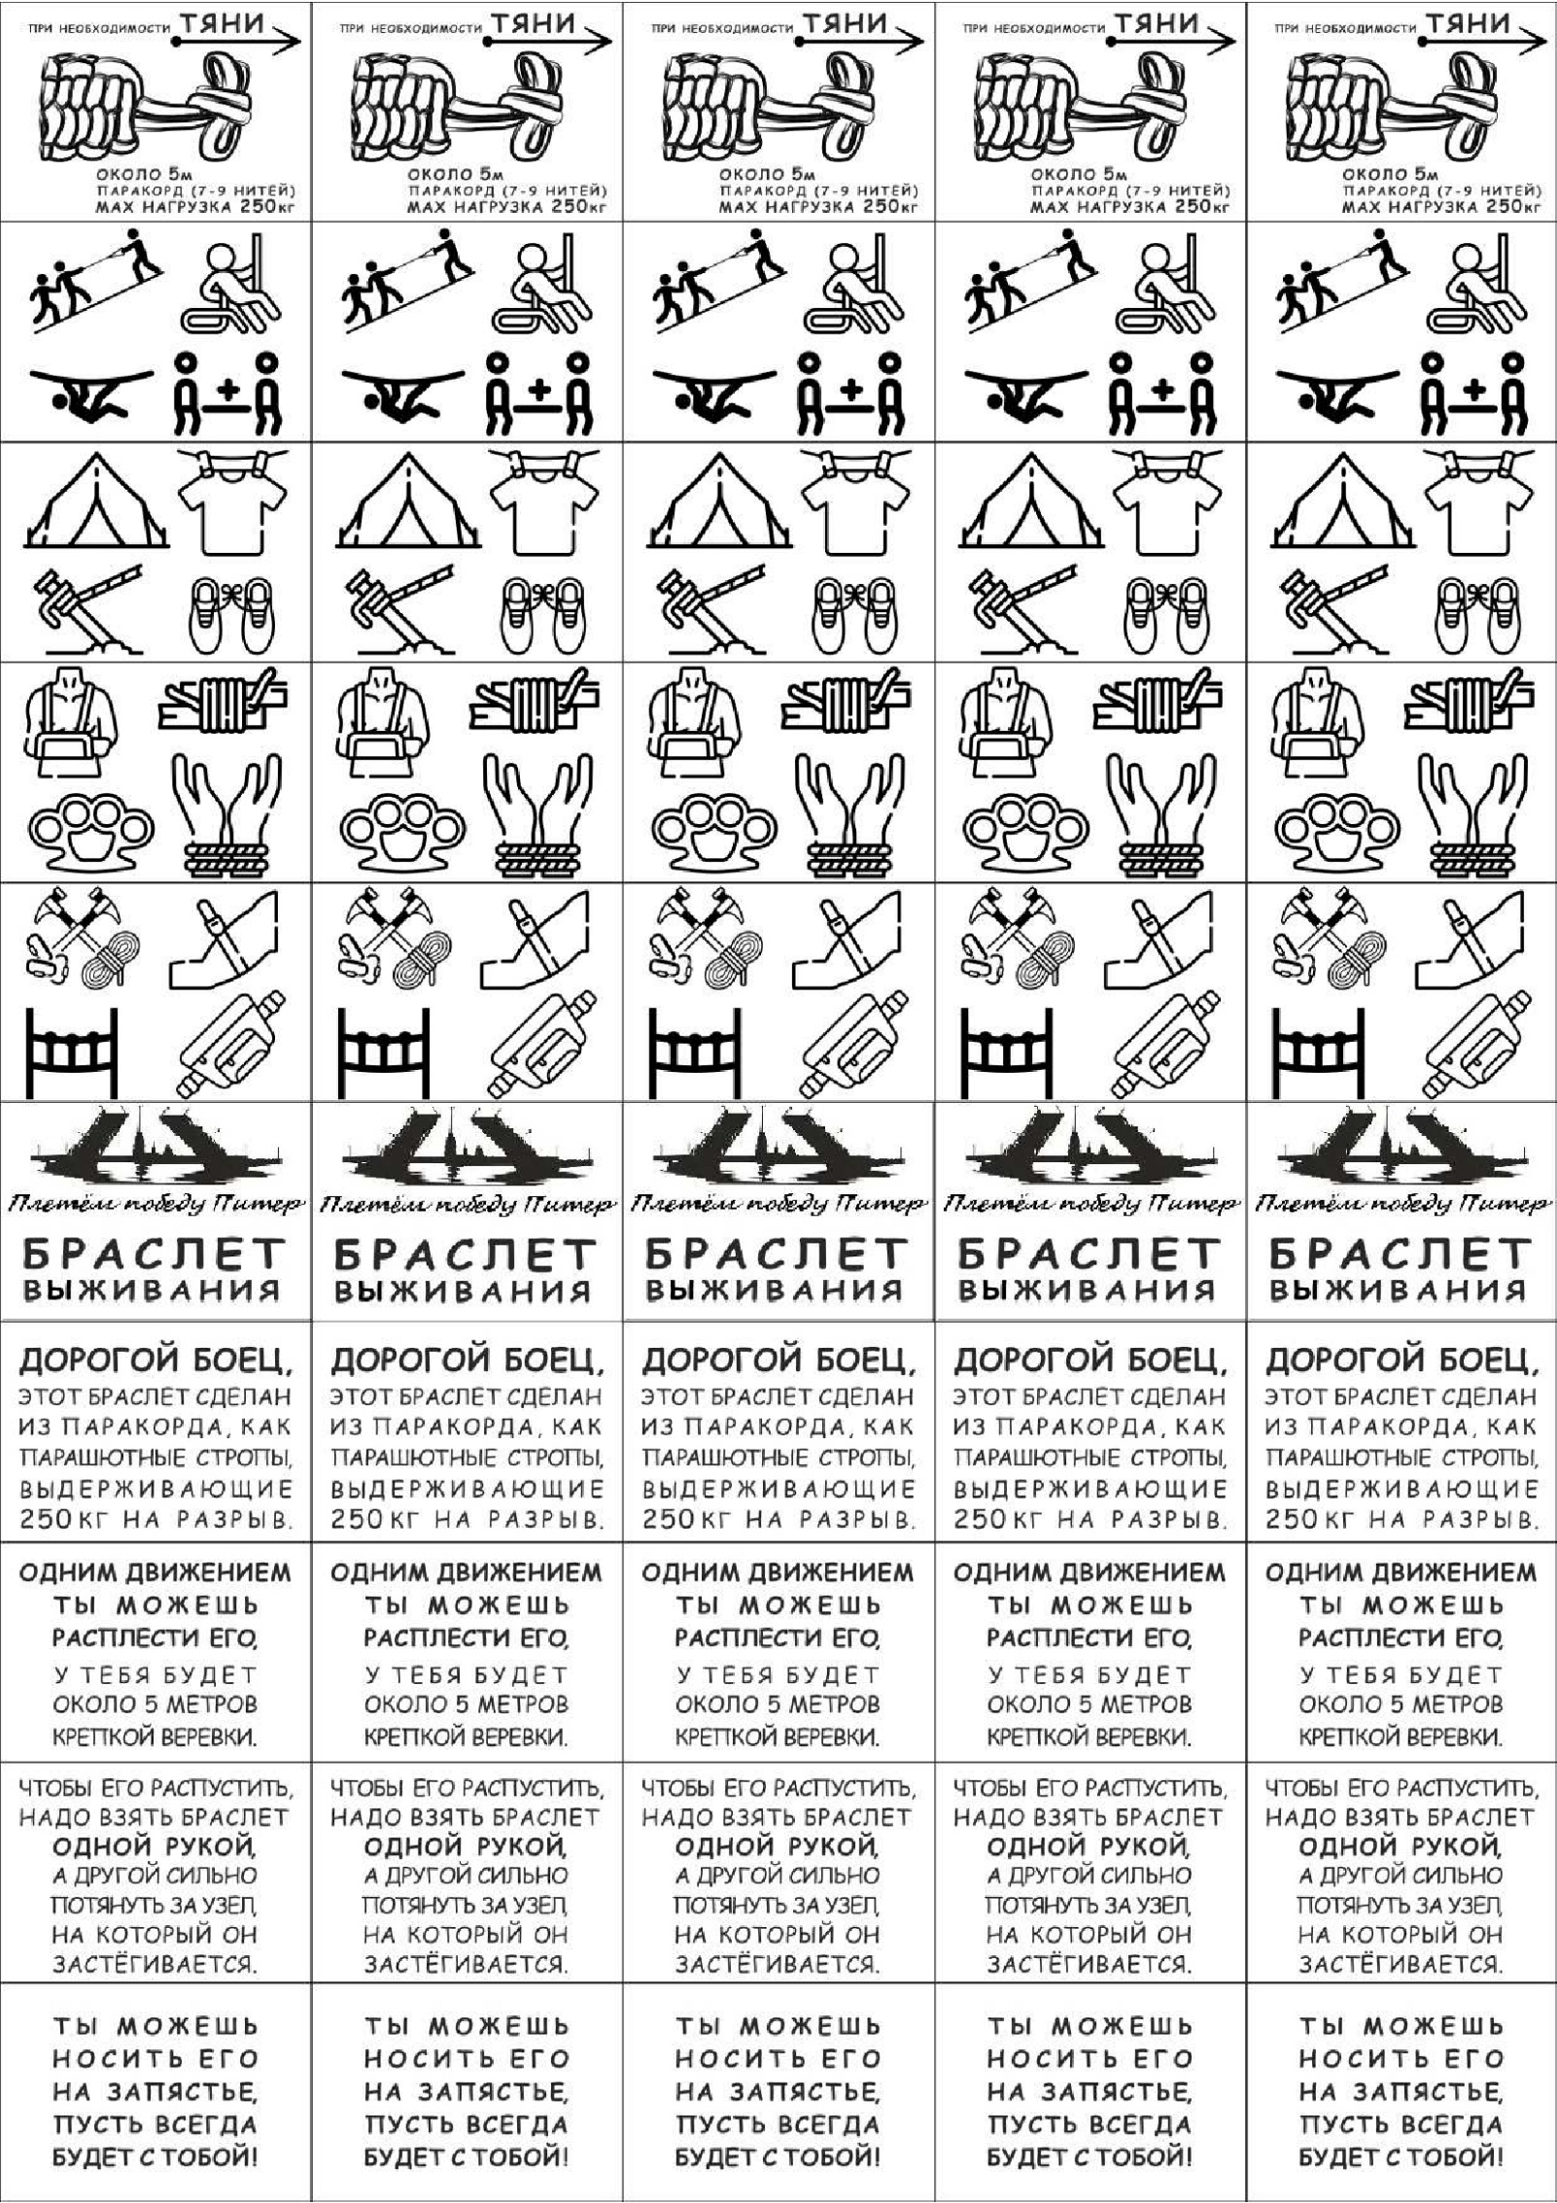
____________________________________________________________________________________________________________________________________________________________________________________________________ | ____________________________________________________________________________________________________________________________________________________________________________________________________ | ____________________________________________________________________________________________________________________________________________________________________________________________________ | ____________________________________________________________________________________________________________________________________________________________________________________________________ | ____________________________________________________________________________________________________________________________________________________________________________________________________

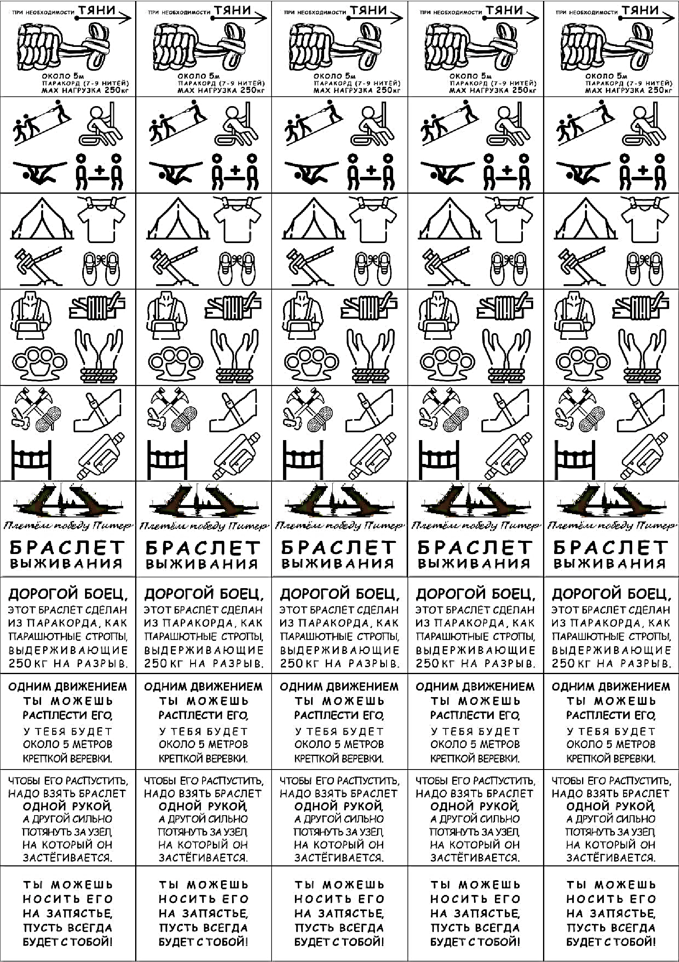
Браслет сплетен добрыми руками  ФИО_______________________________________________Место________________________________________________________________________________________________ | Браслет сплетен добрыми руками  ФИО_______________________________________________Место________________________________________________________________________________________________ | Браслет сплетен добрыми руками  ФИО_______________________________________________Место________________________________________________________________________________________________ | Браслет сплетен добрыми руками  ФИО_______________________________________________Место________________________________________________________________________________________________ | Браслет сплетен добрыми руками  ФИО_______________________________________________Место________________________________________________________________________________________________

